红外遥控器
红外发射和接收的信号其实都是一连串的二进制脉冲码，高低电平按照一定的时间规律变换来传递相应的信息。为了使其在无线传输过程中免受其他信号的干扰，通常都将信号调制在特定的载波频率上(38K红外载波信号)，通过红外发射二极管发射出去，而红外接收端则要将信号进行解调处理，还原成二进制脉冲码进行处理。
红外接收头有三个引脚，如图从左到右依次为VOUT、GND、VCC。红外遥控器发射的38K红外载波信号由遥控器里的编码芯片对其进行编码，具体编码方式和协议可在网上获取。当按下遥控器按键时，遥控器发出红外载波信号，红外接收器接收到信号，程序对载波信号进行解码，通过数据码的不同来判断按下的是哪个键。
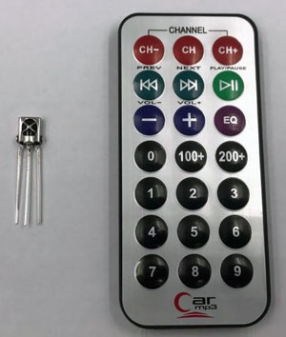

实物连接图
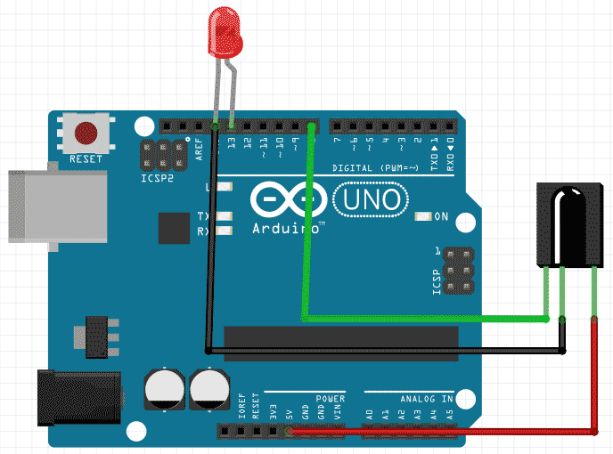
和下图的LCD组合就可以在液晶屏上显示接收到的代码。
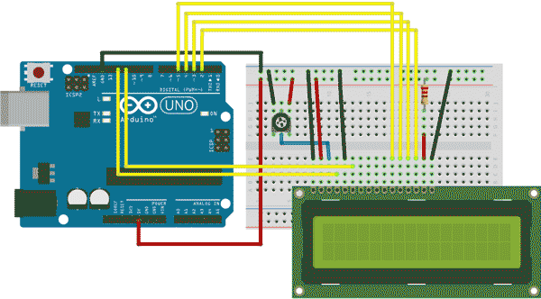

程序
注意：首先需要手动安装Irremote库。方法：在IDE中点击「项目」—「加载库」—「管理库」，查找「IRremote」进行安装。

#include <IRremote.h>
#include <LiquidCrystal.h>

// 初始化LCD库
const int rs = 12, en = 11, d4 = 5, d5 = 4, d6 = 3, d7 = 2;
LiquidCrystal lcd(rs, en, d4, d5, d6, d7);

int RECV_PIN = 8;
int LED_PIN = 13;

IRrecv irrecv(RECV_PIN);
decode_results results;

void setup()
{
Serial.begin(9600);
irrecv.enableIRIn(); // Start the receiver

pinMode(LED_PIN, OUTPUT);
digitalWrite(LED_PIN, LOW);

lcd.begin(16, 2);
}

void loop() {
if (irrecv.decode(&results)) {
lcd.clear();
lcd.print(results.value,HEX);

if (results.value == 0xFFA25D) //开灯的值
{
digitalWrite(LED_PIN, HIGH);
} else if (results.value == 0xFFE21D) //关灯的值
{
digitalWrite(LED_PIN, LOW);
}
irrecv.resume(); // Receive the next value
}
delay(400);
}

